7.2 体积
习题7.3
- 把抛物线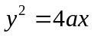及直线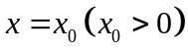所围成的图形绕轴旋转，计算所得旋转体的体积。
解：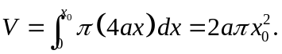
2.由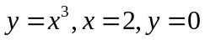所围成的图形，分别绕轴及轴旋转，计算所得两个旋转体的体积。
解：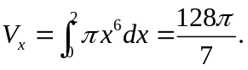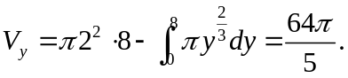或者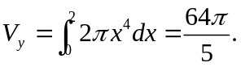
3.把星形线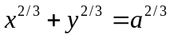所围成的图形绕轴旋转，计算所得旋转体的体积（图7.18）。解：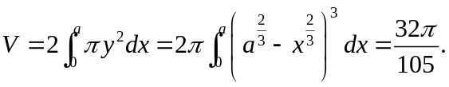
4.用积分方法证明球缺的体积（图7.19）为
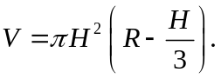
证明：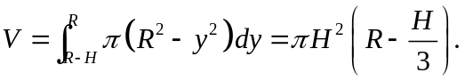
5.求下列已知曲线所围成的图形，按指定的轴旋转所产生的旋转体的体积：
（1）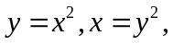绕轴。
解：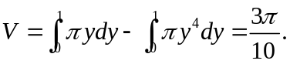或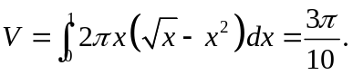
（2）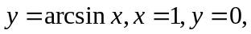绕轴。
解：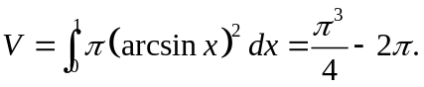
(3)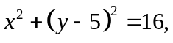绕轴。
解：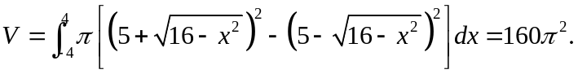
6.求圆盘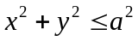绕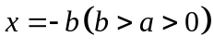旋转所成旋转体的体积。
解：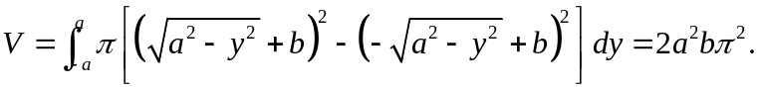
7.设有一截锥体，其高为，上下底均为椭圆，椭圆的轴长分别为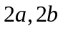和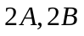，求此截锥体的体积。
解：根据比例可算出平行于上下底面且距上底面为的截面为半轴长为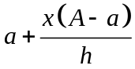和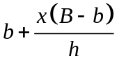的椭圆，其面积为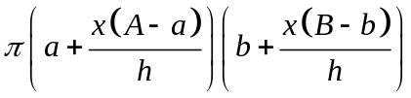，所以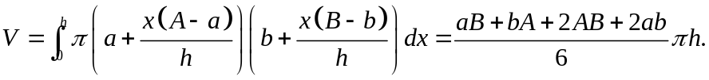
8.计算底面是半径为的圆，而垂直于底面上一条固定直径的所有截面都是等边三角形的立体体积（图7.20）。
解：显然处等边三角形的边长为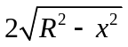，此三角形面积为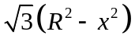，所以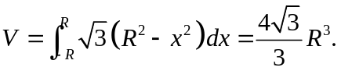
9.计算曲线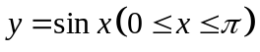和轴所围成的图形绕轴旋转所得旋转体的体积。
解：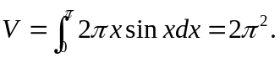
10.设抛物线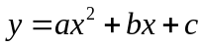通过点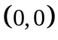，且当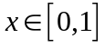时，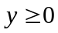。试确定的值，使得抛物线与直线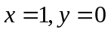所围图形的面积为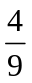，且使该图形绕轴旋转而成的旋转体的体积最小。
解：根据抛物线通过点，可知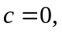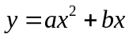。根据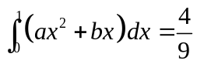可得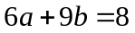。该图形绕轴旋转的体积为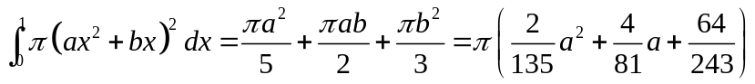，当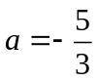时体积最小，此时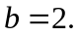
11.求由曲线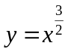，直线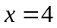及轴所围图形绕轴旋转而成的旋转体的体积。
解：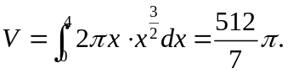
12.求圆盘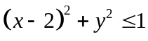绕轴旋转而成的旋转体的体积。
解：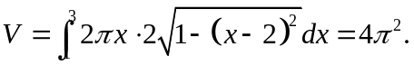
13.求由与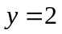所围图形绕轴及轴旋转而成旋转体体积。
解：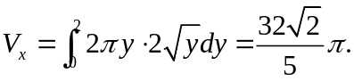
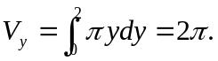
14.求由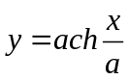与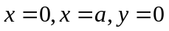所围图形绕轴旋转而成旋转体体积。
解：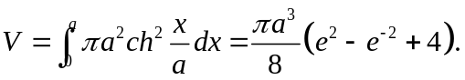
15.求由与轴所围图形绕轴旋转而成旋转体体积。
解：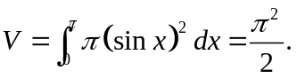
16.求由摆线
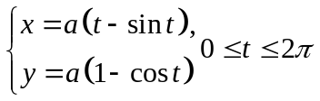
与轴所围图形绕轴旋转而成旋转体体积。
解：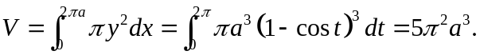
17.求由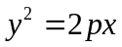与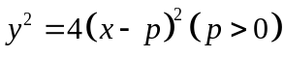所围图形绕轴旋转而成旋转体体积。
解：联立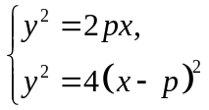得交点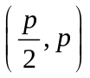，所以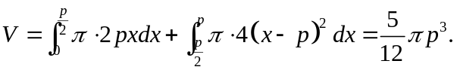
18.求由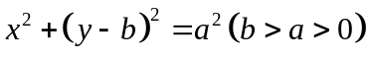所围图形绕轴旋转而成旋转体体积。
解：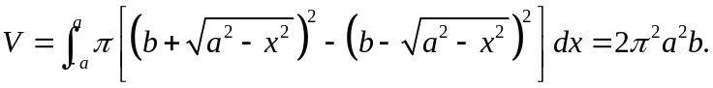
19.求由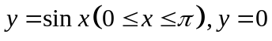所围图形绕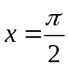旋转而成旋转体体积。
解：